HAYAT BİLGİSİ EV ÖDEVİ

Adı Soyadı:……………………………………………………..
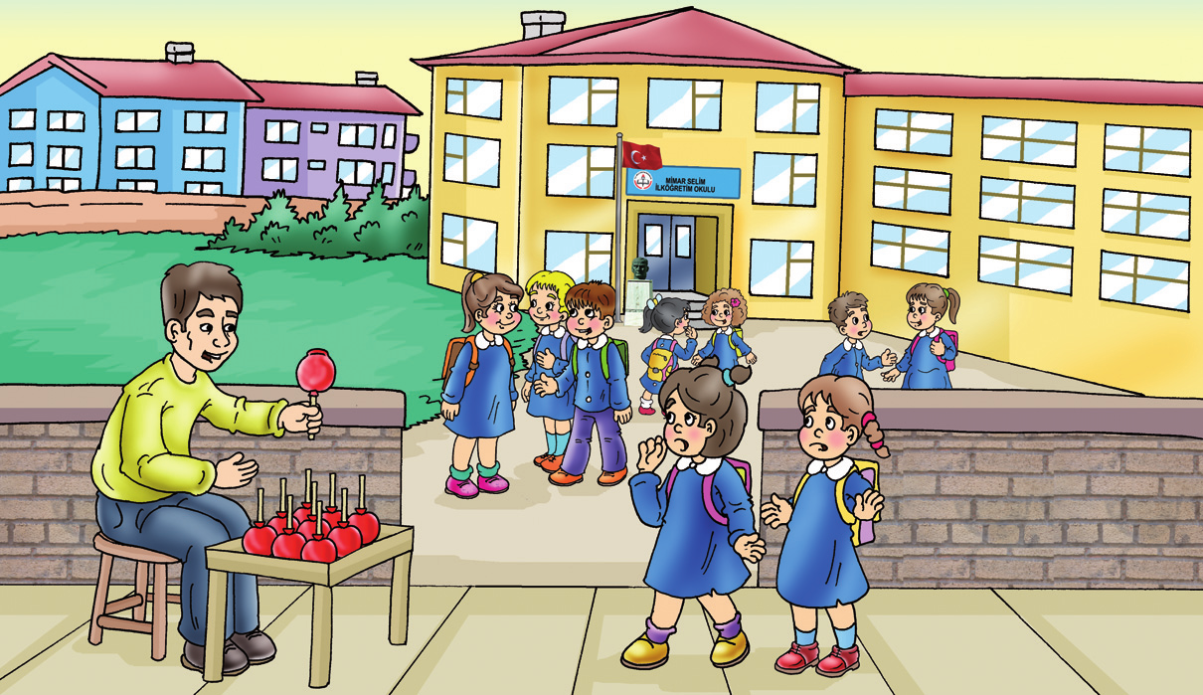

Okul Yolunda

Okula geliş gidişlerimizde birçok insanla karşılaşırız. Arkadaşlarımız ya da onların aileleri, mahallemizde tanıdığımız insanlarla selamlaşırız. Sabah karşılaştığımız kişilere “günaydın”,Gün içinde karşılaştığımız kişilere “iyi günler”,Akşam karşılaştığımız kişilere “iyi akşamlar”,Hasta olan kişilere de “geçmiş olsun” deriz. Bizden büyük insanlarla konuşurken onlara “siz” diye konuşmalıyız. Bu ifade onlara olan saygımızı gösterir. Yolda karşılaştığımız tanımadığımız kişilerle konuşmamalıyız. Onların bize dokunmasına izin vermemeli, ikram ettikleri yiyecekleri almamalıyız.

- Yukarıdaki metni Hayat bilgisi defterine bir kere el yazısı ile yaz.(Başlığı kırmızı kalemle yazmayı unutma )
- Yukarıdaki metni oku ve anlamaya çalış.
Serkan BAŞARI

HAYAT BİLGİSİ EV ÖDEVİ

Adı Soyadı:……………………………………………………..,

Okul Yolunda

Okula geliş gidişlerimizde birçok insanla karşılaşırız. Arkadaşlarımız ya da onların aileleri, mahallemizde tanıdığımız insanlarla selamlaşırız. Sabah karşılaştığımız kişilere “günaydın”, Gün içinde karşılaştığımız kişilere “iyi günler”,Akşam karşılaştığımız kişilere “iyi akşamlar”,Hasta olan kişilere de “geçmiş olsun” deriz. Bizden büyük insanlarla konuşurken onlara “siz” diye konuşmalıyız. Bu ifade onlara olan saygımızı gösterir. Yolda karşılaştığımız tanımadığımız kişilerle konuşmamalıyız. Onların bize dokunmasına izin vermemeli, ikram ettikleri yiyecekleri almamalıyız.

- Yukarıdaki metni Hayat bilgisi defterine bir kere el yazısı ile yaz. (Başlığı kırmızı kalemle yazmayı unutma )
- Yukarıdaki metni oku ve anlamaya çalış.
Serkan BAŞARI

